

**Supwisdom solutions**

**调停课管理-用户手册**

**Version 2.0.0**

**Written By Shanghai SupwisdomMedia Co., LTD.**

**上海树维信息科技有限公司**

**All Rights Reserved**

**最后更新时间：2019-07-29**

# 教师功能

## 调课申请

位置：我的→调课申请

选择可以切换“可申请”和“已申请”。

“可申请”状态下，会显示所有学期下有课的教学任务，选中一门课进行调课申请；切换到“已申请”时，可以查看所有已经提交的申请及申请的审核进度，还可以导出调课单。

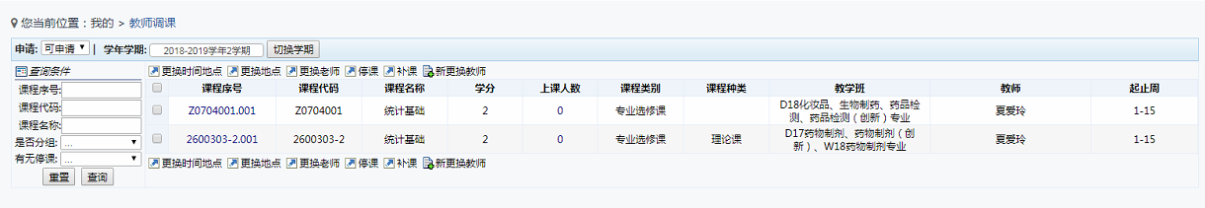

图 1.1‑1

1. 更换时间地点

1、选择调课前时间，调课前时间的节次都变为黄色时，点击“选择周次”，勾选需要调整的周次，点击“确定”。周次选择完毕后，点击“调课后设置”。

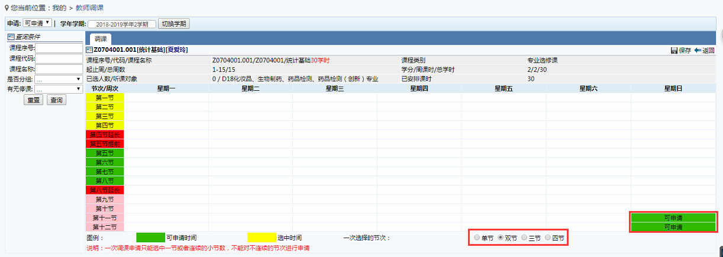

图 1.1‑2

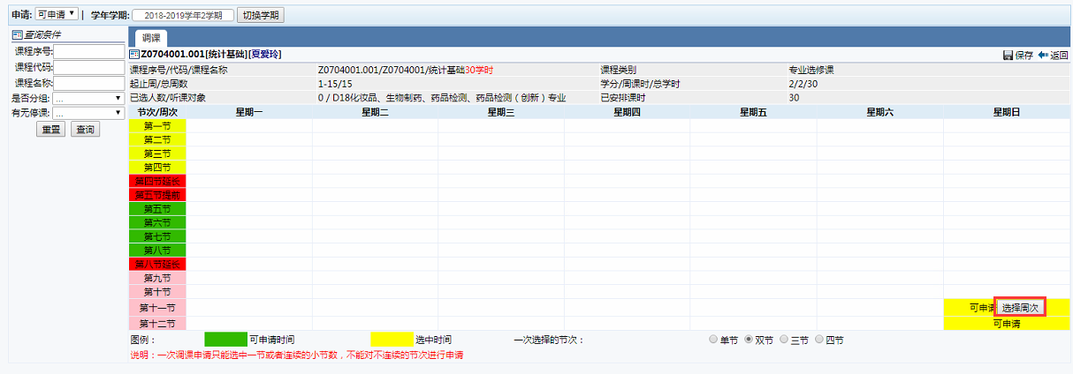

图 1.1‑3

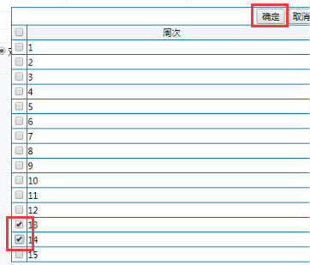

图 1.1‑4

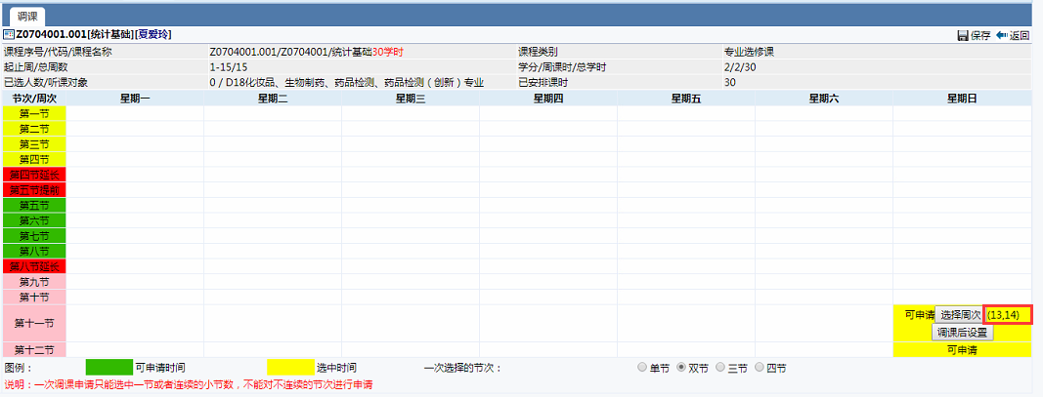

图 1.1‑5

2、选择调课后的时间和地点。点击调课后时间的格子，当对应节次都标为黄色时，点击“选择周次”，勾选周次后点击“确定”。然后点击“设置教室”按钮选择教室。教室也设置完之后，点击右上角的“保存”。

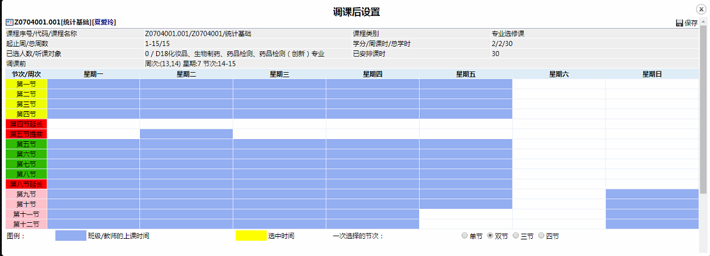

图 1.1‑6

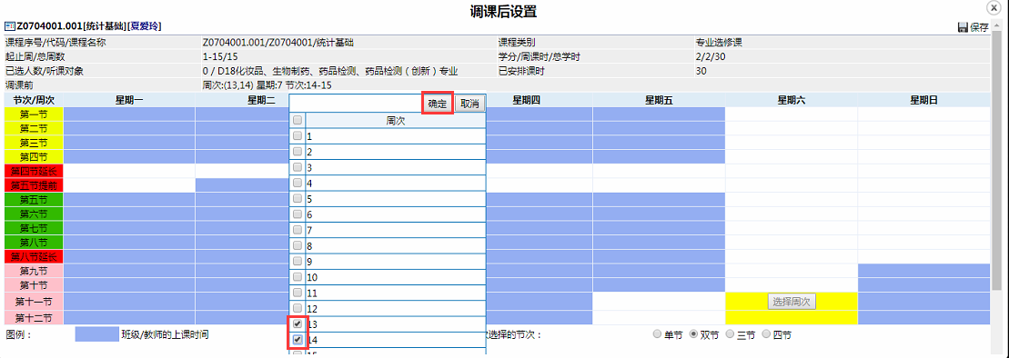

图 1.1‑7

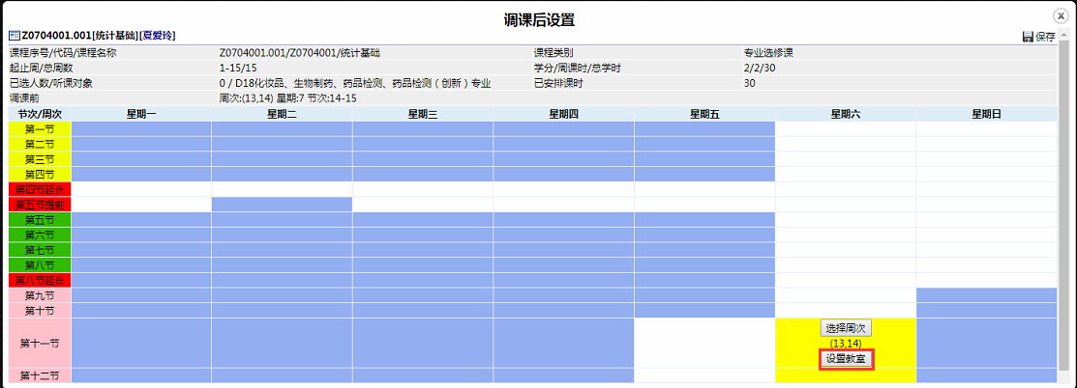

图 1.1‑8

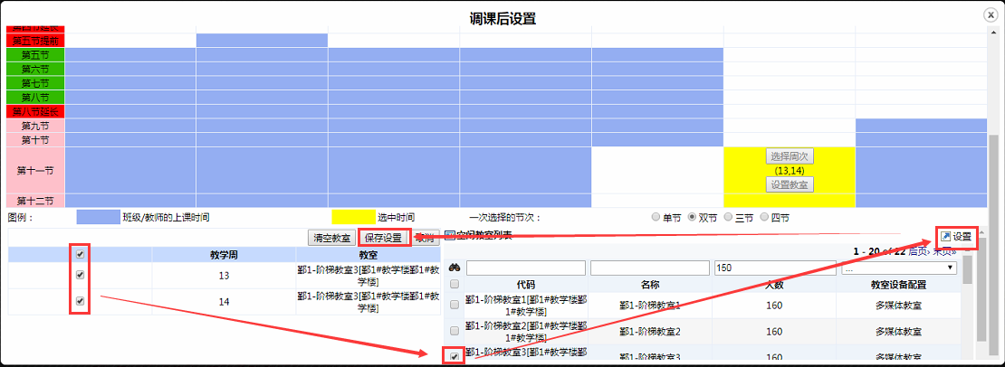

图 1.1‑9

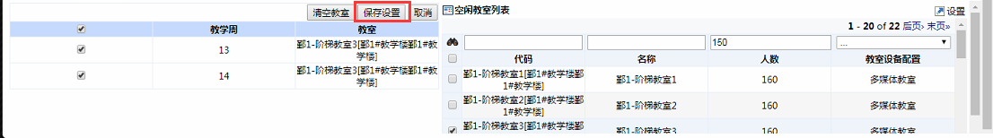

图 1.1‑10

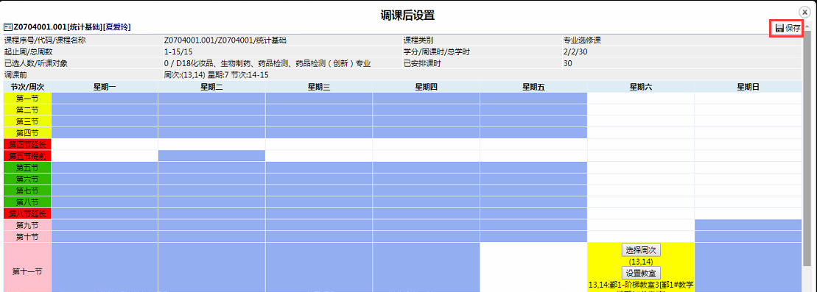

图 1.1‑11

3、检查调课信息无误后，点击右上角的“保存”，填写调课原因等信息，保存后调课申请将提交时院系审核。

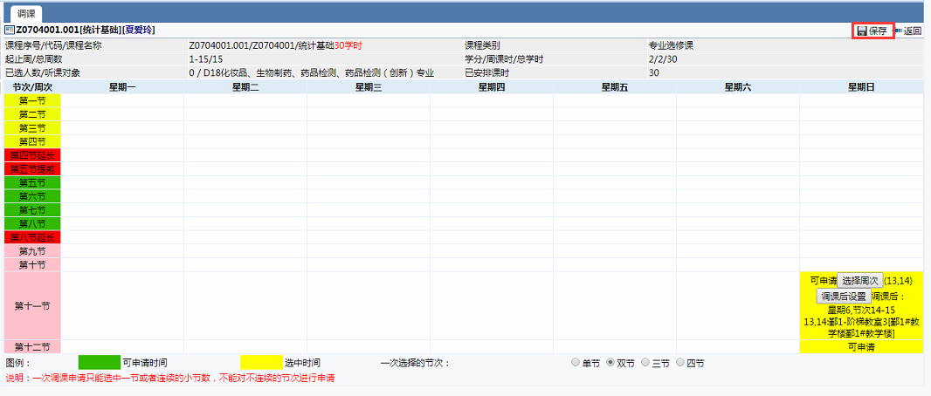

图 1.1‑12

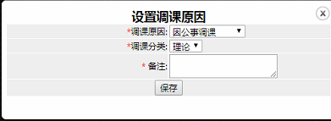

图 1.1‑13

1. 更换地点

1、选择调课前的时间，先将需要调教室的节次选中（变为黄色），然后点击“选择周次”按钮选择周次。

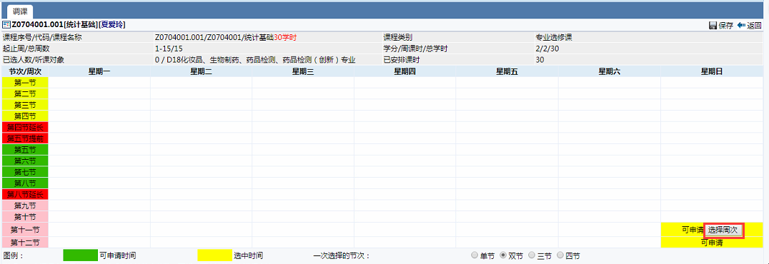

图 1.1‑14

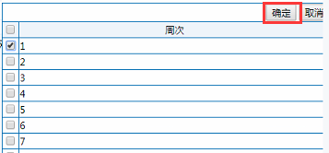

图 1.1‑15

2、周次设置完毕后“设置教室“按钮选择教室。

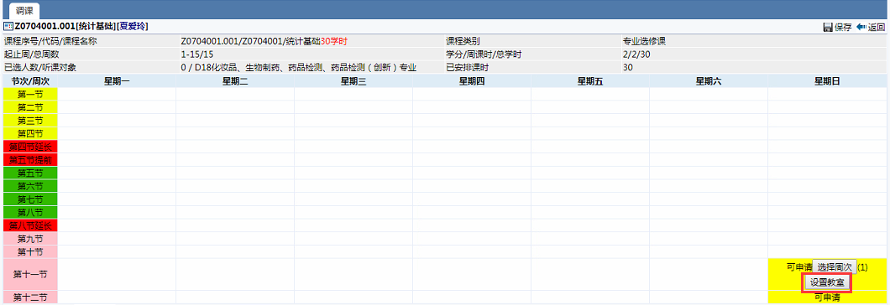

图 1.1‑16

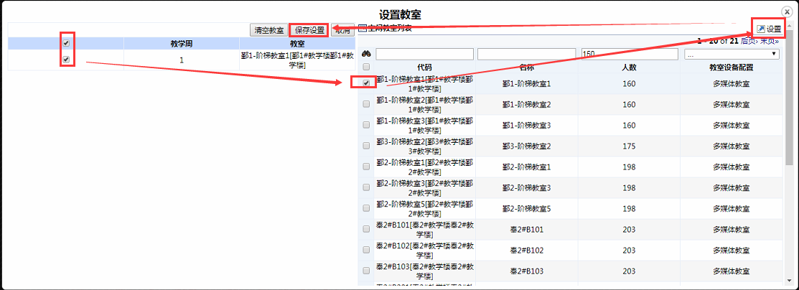

图 1.1‑17

3、检查调课信息无误后，点击右上角的“保存”，填写调课原因等信息，保存后调课申请将提交时院系审核。

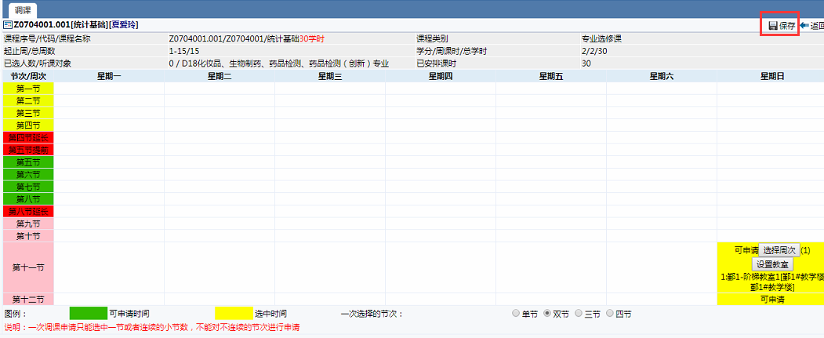

图 1.1‑18



图 1.1‑19

1. 更换教师

1、选择调课前的时间，先将需要调教室的节次选中（变为黄色），然后点击“选择周次”按钮选择周次。

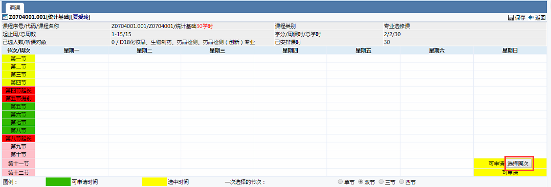

图 1.1‑20

2、周次设置完毕后“设置教师“按钮选择教师。

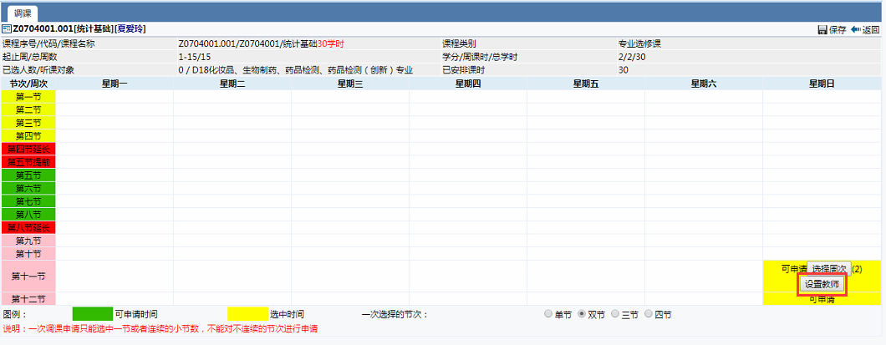

图 1.1‑21

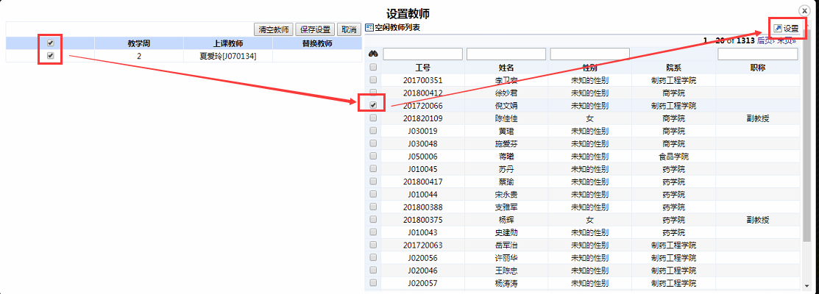

图 1.1‑22

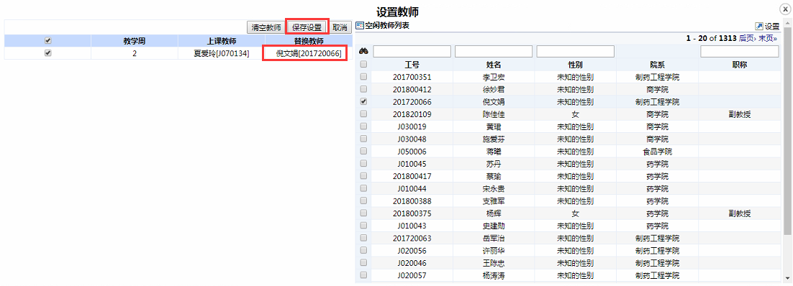

图 1.1‑23

3、检查调课信息无误后，点击右上角的“保存”，填写调课原因等信息，保存后调课申请将提交时院系审核。

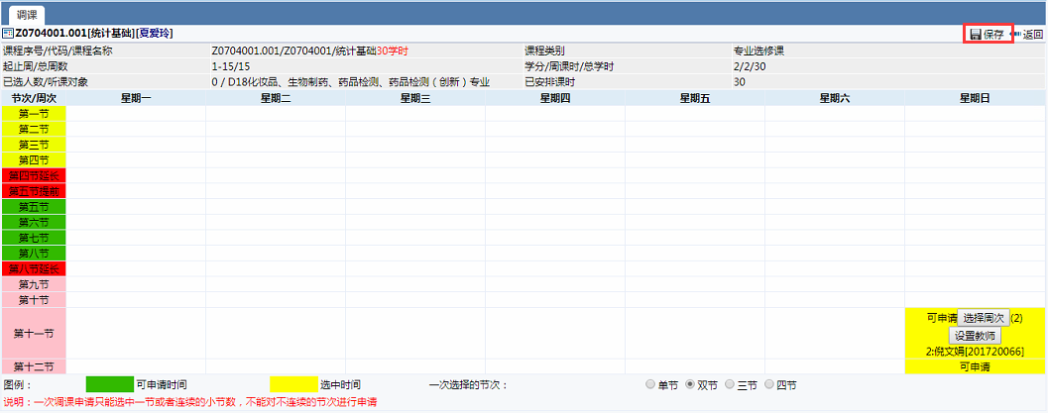

图 1.1‑24



图 1.1‑25

1. 停课

1、将需要听课的节次选中（变为黄色），然后点击“选择周次”按钮选定周次

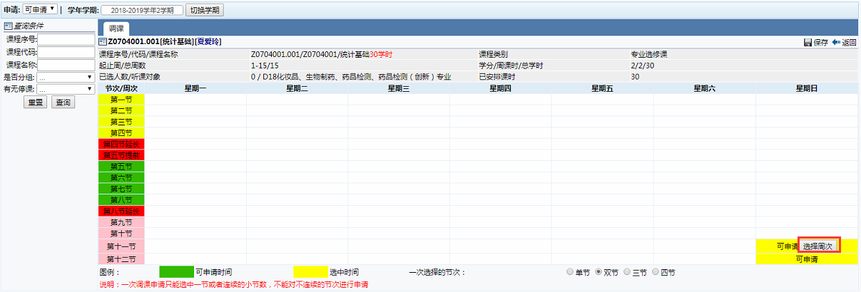

图 1.1‑26

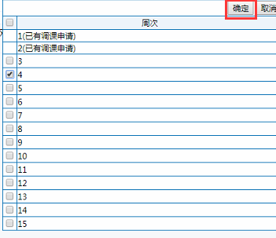

图 1.1‑27

2、查看调课信息并确认无误后，点击右上角的“保存”，填写调课原因等信息，保存后调课申请将提交时院系审核。

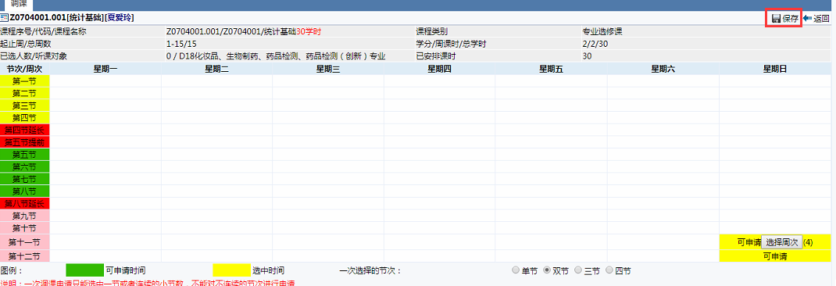

图 1.1‑28



图 1.1‑29

1. 补课

只有在系统内进行过“停课”申请，才能使用“补课”功能。以之前申请过“第4周周日11-12节”停课并通过，现在需要补课，为例。

1、设置调课前时间，这一步选择的是之前申请过停课的时间。在此例中，应将周日的11-12节选中（变为黄色），选择在“选择周次”时选择第4周。

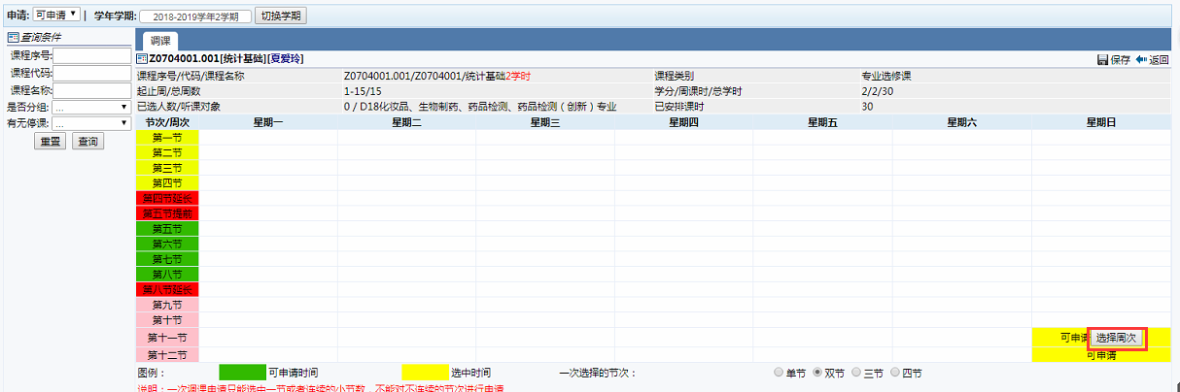

图 1.1‑30

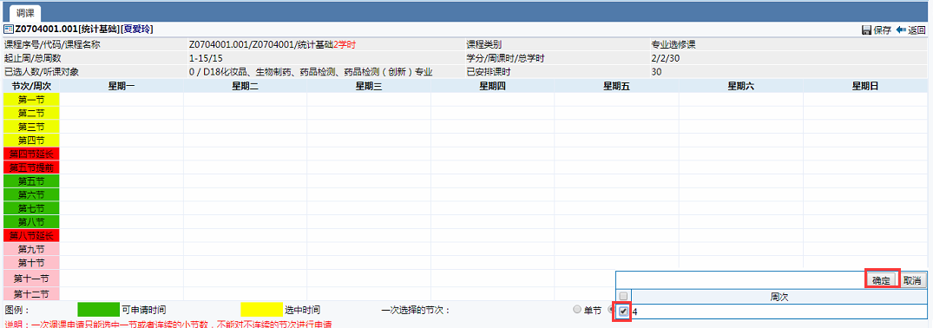

图 1.1‑31

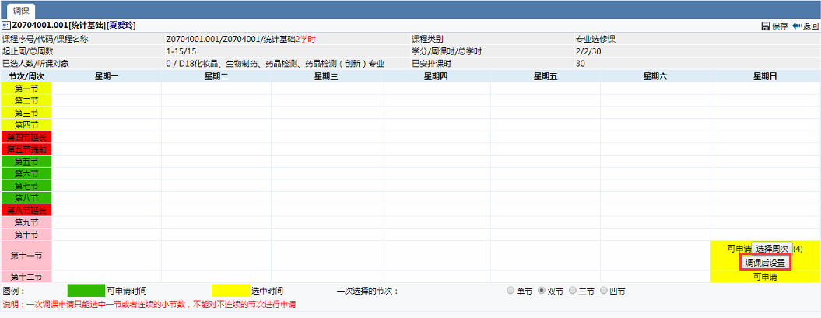

图 1.1‑32

2、点击“调课后设置”，设置补课的时间和地点（步骤参考“更换时间地点”的调课后设置）。

3、查看调课信息并确认无误后，点击右上角的“保存”，填写调课原因等信息，保存后调课申请将提交时院系审核。

# 管理员功能

## 院系调课申请

使用者：院系

位置：教学管理→在线调停课→院系代理调课申请

院系可以对自己开学开课的教学任务进行代理调课申请。代理调课的申请保存后默认院系审核通过，提交至教务处审核。

具体操作同教师的调课申请。

选择可以切换“可申请”和“已申请”。

“可申请”状态下，会显示所有学期下开课院系的教学任务，选中一门课进行调课申请；切换到“已申请”时，可以查看所有本人代理提交的申请及申请的审核进度，还可以导出调课单。

## 调课申请

使用者：教务处

位置：教学管理→在线调停课→教务处代理调课申请

教务处可以对所有教学任务进行代理调课申请。代理调课的申请保存后默认教务处审核通过，直接生效。

具体操作同教师的调课申请。

## 院系审核

使用者：院系

位置：教学管理→在线调停课→院系调课审核

可以查看自己学院开课的任务的调课申请。选中记录可以进行审核通过、审核不通过、查看、导出调课单、导出的操作。

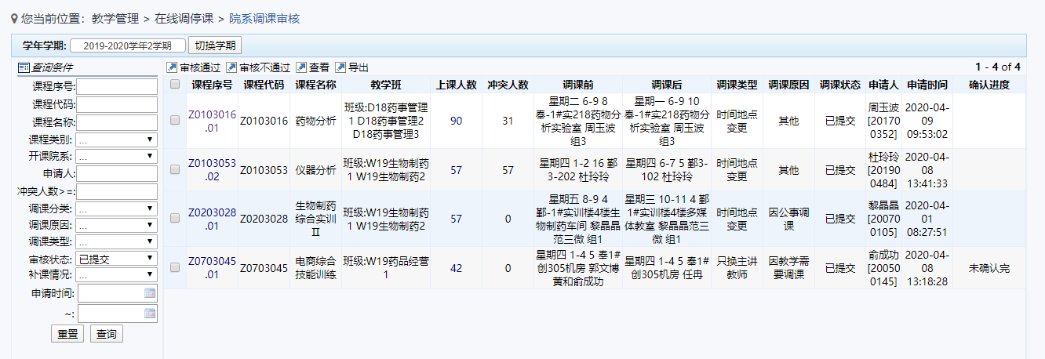图 2.4‑1

注：

1. 对于教师端发起调课申请，调课类型是“只换主讲老师”的类型，会有“确认进度”信息标注，只有待调课后教师在系统教师端进行代课确认操作完成后才可审核
2. 管理员端代理调课申请的“只换主讲老师”类型则无需进行此确认操作

## 教务处审核

位置：教学管理→在线调停课→教务处调课审核

可以查看所有的调课申请。选中记录可以进行审核通过、审核不通过、查看、导出调课单、导出的操作。

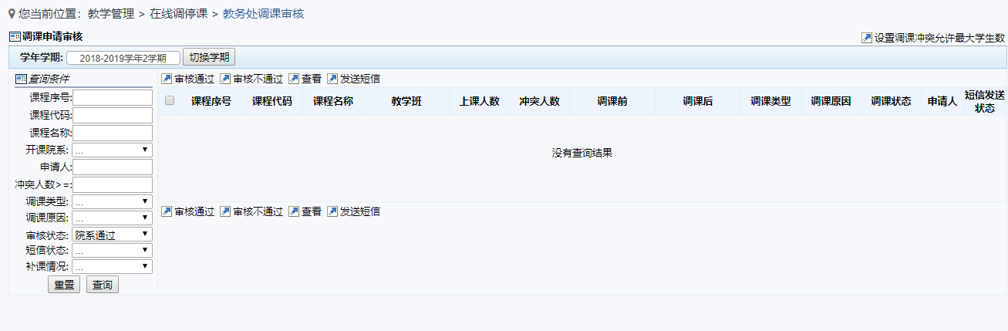

图 2.5‑1

1）点击右上角，可以进行设置

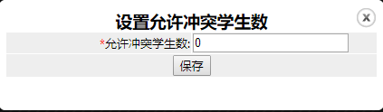

图 2.5‑2

## 调课统计

位置：教学管理→在线调停课→调课统计

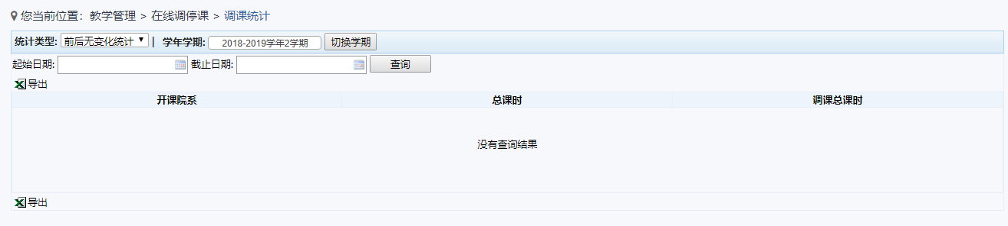

图 2.6‑1